PROIECT INGINERIA REGLARII AUTOMATE II
NUME student | Grigorean Delia-Ilaria | GRUPA: | 30136 | Nota

Analiza și detectarea bolilor hepatice

Autor: Grigorean Delia-Ilaria
Grupa: 30136

AN UNIVERSITAR: 2024-2025

Cuprins
1. Scopul Proiectului 3
a. Obiective 3
b. Specificații 3
2. Studiu bibliografic 4
3. Analiză, proiectare, implementare 9
4. Concluzii 12
a. Rezultate obținute 12
b. Direcții de dezvoltare 12

Scopul Proiectului
Scopul proiectului este de a dezvolta un sistem de procesare de imagini ce să fie capabil să clasifice ecografii hepatice în șase categorii. Criteriile de clasificare a acestora sunt următoarele: poziția sau planul din care este realizată imaginea medicală, plan sagital, plan coronal sau plan transversal, și aspectul ficatului, dacă are un aspect bening sau maling. Acest proiect este un sprijin pentru cadrele medicale pentru a putea oferi pacienților un diagnostic mai precis și mai rapid, ceea ce poate contribui la prevenirea avansării bolii și la gestionarea mai eficientă a tratamentului.

Obiective
Obiectivele acestui proiect sunt următoarele:
- Gândirea, construirea și antrenarea unei rețele neuronale capabile să clasifice în cele șase categorii (cancer-coronal, normal-coronal, cancer-sagital, normal-sagital, cancer-coronal, normal-coronal) imaginile
- Preprocesarea imaginilor prin redimensionarea acestora
- Validarea performanței modelului pe un set de date
- Testarea modelului antrenat cu un noi set de date ce nu a fost folosit anterior, pentru a putea observa performanta acestui

Specificații
Un prim pas pe care îl fac este redimensionarea imaginilor din setul de antrenare, de validare și testare pentru compabitilitatea cu rețeaua neuronală. Modelul CNN are trei straturi convoluționale urmate de straturi fully connected, ReLU și dropout pentru regularizare. Am folosit algoritmul SGD cu momentum pentru optimizare, cu rata de învățare inițială de 0.0001 și 10 epoci. Validarea modelului se face în timpul antrenării cu un set separat de imagini. Evaluarea acestui model se face prin calcularea acurateței pe setul de validare.

Studiu bibliografic
Una dintre lucrările studiate punea în lumină o metodă automată de segmentare a ficatului și a leziunilor hepatice, utilizând rețele neuronale convoluționale complet conectate în cascadă (CFCN). CFCN reprezintă o arhitectură formată din mai multe FCN-uri legate în serie, fiecare rețea neuronală în parte fiind concepută pentru sarcini de segmentare semantică a imaginilor. Acestea primesc ca set de date de intrare o imagine medicală (CT/RMN), iar ca set de date de ieșire oferă o hartă în care fiecare pixel este clasificat ca aparținând unei categorii, spre exemplu dacă este ficat, tumoare etc.
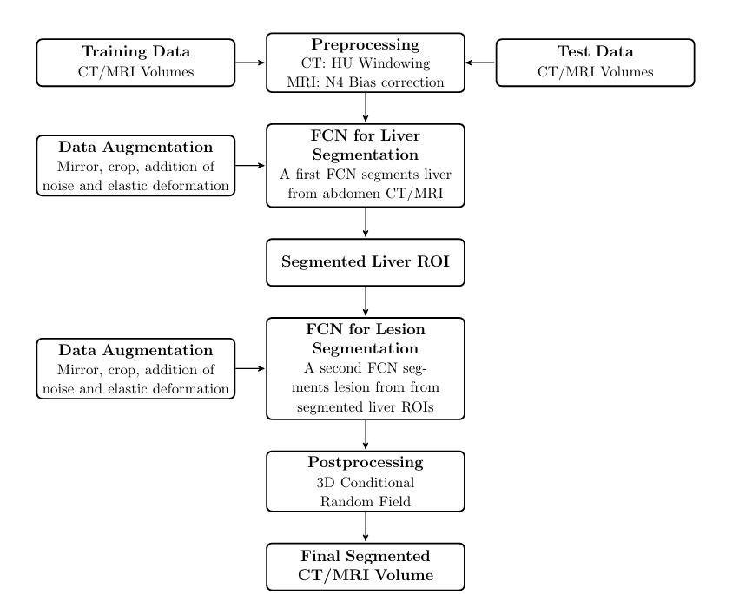

Autorii au antrenat două rețele neuronale convoluționale complet conectate (FCN) în cascadă: FCN 1, segmentează ficatul ca regiune de interes (ROI), și FCN 2, segmentează leziunile hepatice în interiorul ROI-ului determinând de FCN 1. Prima rețea neuronală complet convoluțională este antrenată să identifice ficatul în întregul CT/RMN, etapa aceasta reduce complexitatea, eliminând fundalul și structurile irelevante. Cea de a doua rețea neuronală complet convoluțională lucrează exclusiv în interiorul zonei segmentate de FCN 1, permițând focalizarea pe detaliile tumorii și în acest fel se reduce fals-pozitivele, deoarece modelul caută leziuni doar unde pot apărea pe ficat.
Acest sistem în cascadă poate să fie considerat unul foarte eficient, deoarece fiecare rețea neuronală este învățată o sarcină mai simplă ceea ce duce la o precizie mult mai buna, și diminuarea volumului de informație pentru FCN2 scade timpul de procesare.
Acuratețea acestui model este una foarte ridica, scorul Dice a fost peste 94%, pentru segmentarea ficatului, iar pentru leziunile hepatice, a fost de aproximativ 75%. Scorul Dice (Dice Similarity Coefficient – DSC) este o măsură statistica de similaritate între două seturi de date.
Dice $= \frac{2 × ∣A ∩ B∣​ }{∣A∣ + ∣B∣​ ​ }$
A – segmentarea automată
B - segmentarea reală
Într-o alta lucrare științifică se pun în lumina alte tehnici de segmentare. CNN-urile sunt coloana vertebrală a procesării imaginilor medicale. Ele învață automat caracteristici relevante din imaginile CT sau RMN. Straturile convoluționale captează structuri locale, ceea ce le face eficiente în detectarea formelor anatomice complexe, cum ar fi marginea tumorilor.
O arhitectura CNN special concepută pentru segmentarea medicală este U-NET. Aceasta are mai multe variante, cum ar fi ResU-Net sau Attention U-Net, ce adaugă mecaniste suplimentare pentru a îmbunătăți acuratețea pe tumori mai mici. U-Net-ul are două componente: encoder, ce reduce dimensiunea și extrage caracteristicile, și decoder, reconstruiește imaginea segmentată, păstrând detaliile prin conexiuni skip. Conexiunile skip transmit caracteristici de rezoluție mare de la începutul rețelei, encoder, direct către sfârșitul rețelei, decoder, unde acestea se combină cu caracteristici reconstruite, astfel se păstrează detaliile fine.
Rețelele generative adversariale, GAN, în segmentarea hepatică, ajută la generarea de imagini segmentate mai clare și mai realiste, în special când datele sunt limitate sau neuniforme. Acestea au două componente: generator, produce segmentări artificiale, și discriminatorul, decide dacă o segmentare este reală sau generată.
Una dintre metodele folosite pentru calcularea măsurilor de performanță este Hausdorff Distance, HD. Această metodă măsoară cea mai mare distanță dintre un punct din marginea segmentării automate și cel mai apropiat punct din marginea segmentării reale. Dacă HD este mai mic, cu atât contururile sunt mai apropiate, astfel se detectează erori locale grave, cum ar fi deplasări majore ale marginilor sau deformări.
PPV, Positive Predictive Value sau Precision, urmărește să investigheze aspectul de suprasegmentare al modelului, calculând raportul dintre numărul total de voxeluri TOI (Target of Interest) corect clasificați și numărul total de voxeluri clasificate pozitiv (adică atât adevărate, cât și false). O valoare de 1 indică un scenariu ideal în care toate voxelurile de fundal au fost corect clasificați. În contrast, o valoare de 0 reprezintă cazul extrem în care toate voxelurile TOI au fost clasificate greșit.
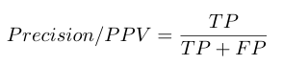
TPR, True Positive Rate/Recall/Sensitivity, analizează aspectul de subsegmentare al modelului, calculând raportul dintre voxelurile TOI corect clasificate și numărul real de voxeluri TOI. Valoarea sa variază între 0 și 1, unde 1 indică o segmentare perfectă a tuturor voxelurilor TOI, iar 0 indică că niciun voxel TOI nu a fost corect clasificat.
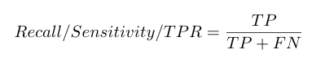
TNR, True Negative Rate/ Specificity, evaluează capacitatea modelului de a clasifica corect voxelurile de fundal. Valoarea variază între 0 și 1, unde 0 înseamnă clasificarea greșită a tuturor voxelurilor de fundal, iar 1 indică clasificarea corectă a tuturor acestora.
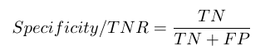
FPR, False Positive Rate/Fallout, evidențiază proporția de erori pe care modelul le face atunci când clasifică voxelurile de fundal. Spre deosebire de specificitate, o valoare de 0 indică o bună capacitate a modelului de a prezice corect voxelurile de fundal, iar o valoare de 1 reprezintă un scenariu extrem, în care toate voxelurile de fundal au fost clasificate greșit.
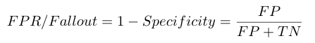
True Positive, TP, reprezintă setul de pixeli/voxeluri din țesutul de interes (TOI) care au fost corect clasificați de model. True Negative, TN, reprezintă setul de pixeli/voxeluri de fundal care au fost corect clasificați. Fundalul include orice voxel care nu aparține țesutului de interes. False Positive, FP, reprezintă setul de pixeli/voxeluri de fundal care au fost clasificați greșit ca făcând parte din TOI. False Negative, FN, reprezintă setul de pixeli/voxeluri din TOI care au fost clasificați greșit ca fiind fundal.
O altă arhitectură de învățare profundă destinată detecției și segmentării instanțelor, nu doar identificarea prezenței unui obiect, ci și conturarea formei sale exacte, este Mask-RCNN, o extensie a Faster R-CNN. Aceasta funcționează după niște pași principali. Backbone CNN extrage hărți de caracteristici din imaginea de intrare, conținând informații despre forme, texturi sau margini. Următorul pas este parcurgerea hărții de caracteristici și propune regiuni ce pot conține obiecte, acest lucru îl face Region Proposal Network. RPN decide dacă o regiune conține sau nu un obiect, clasificare binară, și unde se află exact obiectul, bounding box. Regiunile propuse de RPN este transformată printr-o metodă numită ROI Align, care interpolează valorile și evită rotunjirile. Această metodă îmbunătățește alinierea între ROI și părțile reale ale imaginii, rezultând măști de segmentare mult mai precise, mai ales pentru obiecte mici sau contururi neregulate. Detecția și segmentarea se face prin heads, unul pentru clasificarea obiectelor si regresia bounding boxes și încă unul ce produce o mască binară pentru fiecare obiect detectat.
Altă metodă de evaluare a performanței este accuracy, ACC, este raportul dintre numărul total de predicții corecte și numărul total de mostre din setul de date, unde P și N sunt cazurile reale pozitive și negative.
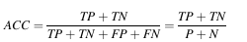
Jaccard similarity coefficient (Jaccard) cunoscut și ca Intersecție peste Uniune (Intersection over Union - IoU), este o măsură de similaritate care estimează numărul comun de voxeluri între rezultatul segmentării și regiunea de referință (ground truth), raportat la uniunea acestora.
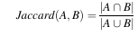
Average symmetric surface distance (ASD) este definită ca media tuturor distanțelor dintre punctele de pe marginea segmentării și marginea conturului de referință (ground truth), și invers — adică de la punctele de pe marginea conturului de referință către marginea segmentării.
Notăm marginile segmentării și ale adevărului de referință cu S(A) și S(B).
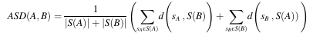
SENet (Squeeze-and-Excitation Network) este o arhitectură de rețea neuronală propusă pentru a îmbunătăți performanța modelelor de deep learning în procesarea imaginilor. Ideea din spatele SENet este simplă și ușor de integrat în alte rețele neuronale existente. Acest model introduce o nouă structură numită bloc SE, care aplică două operații: Squeeze (compresie) și Excitation (amplificare selectivă). Acestea permit modelului să învețe ce canale de caracteristici sunt cele mai importante, separând informația despre relațiile dintre canale de cea spațială, ceea ce reduce interferențele în procesul de învățare.
SENet și SKNet sunt module „ușoare”, bazate pe mecanisme de atenție, care combină hărți de caracteristici obținute cu filtre de dimensiuni diferite, permițând modelului să capteze informații din diferite câmpuri receptive. Acest lucru le conferă o capacitate mai bună de generalizare în diverse sarcini.
În acest studiu, matricea de confuzie a modelului de antrenament este utilizată ca indicator de evaluare. Din matricea de confuzie a modelului (unde 0 reprezintă cancer hepatic slab diferențiat, 1 diferențiere moderată, iar 2 bine diferențiat) se poate observa foarte clar acuratețea clasificării imaginilor histopatologice ale cancerului hepatic pentru diferitele modele și grade de diferențiere. Din imaginea de mai se poate observa ca modelele SENet și SKNet au obținut rezultate bune în clasificarea celor trei tipuri de imagini histopatologice (bine, moderat și slab diferențiate). Ambele clasifică corect în mod constant imaginile bine diferențiate. SENet este mai precis în detectarea cazurilor slab diferențiate, în timp ce SKNet are un mic avantaj la cele moderat diferențiate. Aceasta se explică prin faptul că SENet accentuează informația utilă și reduce zgomotul, ceea ce îl face mai potrivit pentru imagini cu caracteristici complexe.
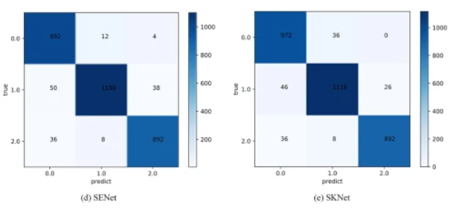
Un alt indicator de evaluare, în acest studiu, este F1 score ce ia în considerare atât precizia, cât și recall-ul modelului de clasificare. Acesta poate fi privit ca media armonică a preciziei și recall-ului modelului. Are o valoare maximă de 1 și o valoare minimă de 0.
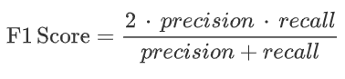
Într-un alt studiu, s-a aplicat metoda INCA (Iterative Neighborhood Component Analysis) după ce au extras trăsături cu CNN-uri, pentru a filtra și a păstra doar cele mai importante. Astfel, clasificarea finală a fost mai precisă și mai stabilă.
INCA este o metodă avansată de selecție a caracteristicilor. Scopul ei este să identifice, dintre toate caracteristicile extrase din datele de intrare pe cele care sunt mai relevante pentru clasificare, în acest caz se extrag trăsăturile esențiale din CT-uri. Selecția caracteristicilor reduce dimensiunea datelor, făcând modelul mai rapid și mai eficient, și elimină zgomotul, ceea ce poate îmbunătăți acuratețea.
INCA a fost aplicată caracteristicilor profunde generate pentru fiecare vector de caracteristici. Clasificatorul k-nearest neighbors (kNN) a fost utilizat pentru a genera valorile prezise ale celor 10 CNN-uri folosind caracteristicile selectate de INCA. kNN este unul dintre cei mai simpli algoritmi de clasificare. El clasifică o observație necunoscută pe baza „vecinilor” cei mai apropiați din setul de antrenament.

Analiză, proiectare, implementare
Pentru acest proiect am folosit limbajul de programare MATLAB și toolbox-uri necesare au fost Deep Learning Toolbox și Image Processing Toolbox.
Setul de date a fost organizat în trei foldere cu denumiri sugestive: train, folosit pentru antrenarea modelului, valid, folosit pentru validarea în timpul antrenării, și test, pentru evaluarea finală. Fiecare folder la rândul lui are împărțite imaginile medicale în cele șase categorii: cancer-coronal, normal-coronal, cancer-sagital, normal-sagital, cancer-coronal, normal-coronal.
În primul rând, se creează un obiect special, cu ajutorul funcției ImageDatastore, pentru a gestiona un set mare de imagini. Acest obiect poate să citească imagini fără a le încărca pe toate în memorie, să atribuie etichete automat în funcție de structura folderelor și să parcurgă subfoldere, dacă este necesar.
Arhitectura rețelei neuronale convoluționale este compusă dintr-o secvență de layere specializate pentru procesarea imaginilor: layere convoluționale pentru extragerea trăsăturilor, funcții de activare ReLU pentru adăugarea non-linearității, layere de pooling pentru reducerea dimensionalității și layere complet conectate pentru clasificare. Rețeaua se încheie cu o funcție softmax și un strat de clasificare care decide eticheta finală.
Mai în detaliu, prima linie de cod mai relevantă definește variabila layers, care conține un vector de straturi dintr-o rețea neuronală. Un următor pas îl face imageInputLayer ce definește stratul de intrare pentru imagini, specifică dimensiunea intrării și atribuie un nume stratului.
Extragerea caracteristicilor relevante din imagini, o face convolution2dLayer folosit în CNN pentru procesarea imaginilor. Imaginile de ieșire au aceleași dimensiuni cu cele de intrare. Cifra 3 reprezintă dimensiunea kernelului, iar 32 numărul de filtre kernel aplicate. Kernelul este o matrice de dimensiune fixă, în cazul nostru 3x3, cu valori numerice, ce „scanează” imaginea de intrare, pixel cu pixel, pentru a extrage trăsăturile relevante.
ReLU (Rectified Linear Unit) este o funcție de activare non-lineară ce permite modelului să învețe relații complexe și face antrenamentul mai stabil și mai rapid. Un strat folosit în rețelele convoluționale pentru a reducerea dimensiunii spațiale a hărților de caracteristici este maxPooling2dLayer. Acesta ajută la extragerea caracteristicilor dominate din regiuni mici, dar reduce și riscul de overfitting.
Apoi urmează o tehnică de regularizare, dropoutLayer, ce previne overfitting-ul. În timpul antrenării, aceasta „dezactivează” aleatoriu un procentaj de noduri dintr-un strat, în cazul nostru 50%. La fiecare etapa, se alege un subset diferit de noduri.
Urmează să fie alese opțiunile de antrenare, eu am folosit Stochastic Gradient Descent (SGD) ce este o metodă folosită pentru a antrena rețele neuronale. Acesta nu calculează parametrii modelului pentru întreg setul de date, ci pentru fiecare subset. Datele de antrenare sunt amestecate aleatoriu la fiecare epocă, pentru a evita învățarea ordinii datelor. Se afișează grafic progresul antrenamentului, cum ar fi eroarea și acuratețea pe seturile de antrenament și validare.
După ce modelul a fost antrenat, acesta se salvează și se introduce setul de date de testare pentru evaluarea finală, aplicând etichetele precise. Imaginile medicale cu etichetele prezise se vor afișa pe rând, pe ecran , timp de o secundă.
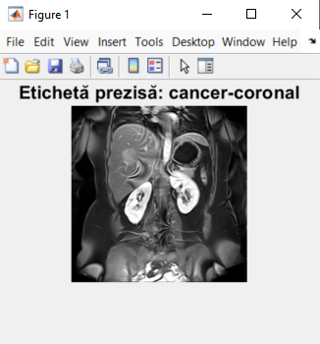
ActualLabels salvează etichetele reale ale imaginilor, predictedLabels este vectorul cu etichetele prezise de model. Această linie de cod, predictedLabels == actualLabels, creează un vector logic cu 1 pentru fiecare predicție corectă și 0 pentru greșită, acesta este un prim pas în calcularea acurateții modelului.
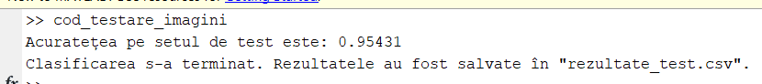
O altă metodă ce am folosit-o pentru evaluarea modelului este matricea de confuzie, ce evidențiază câte exemple au fost clasificate corect pentru fiecare categorie, dar și câte au fost clasificate greșit și în ce categorie au fost departajate.
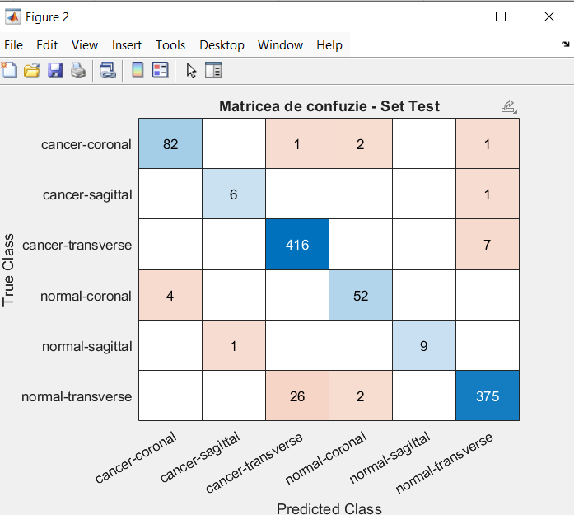
La final exista și un document numit „rezultate_test.csv”, unde se afla fiecare imagine cu eticheta reala, iar in dreptul acesteia se afla și eticheta prezisă de model.

Concluzii

Rezultate obținute
Am realizat o rețea neuronală convoluțională (CNN) care poate să clasifice imagini medicale 2D în șase categorii. Prin introducerea setului de date de testare, am obținut o acuratețe de 95%, iar matricea de confuzie prezintă niște rezultate destul de bune, exceptând confuzia pe care o face dintre „normal-transverse” cu „cancer-transverse” și „cancer-transverse” și „normal-transverse”. Aceste rezultate au fost unele bune și datorită aplicării tehnicii dropout ce a redus overfitting-ul

Direcții de dezvoltare
Pentru îmbunătățirea performanțelor, s-ar putea folosi arhitecturi CNN mai complexe, precum cele prezentate mai sus în studiu bibliografic, pentru a crește acuratețea și robustețea. Fine-tuning și transfer learning pentru adaptarea unor rețele pre-antrenate pe seturi mari de imagini medicale pentru a profita de învățarea anterioară și a reduce timpul de antrenare. Extinderea setului de date, ar putea să fie folositoare pentru a crește performanța, prin colectarea și integrarea unor baze de imagini medicale mai mari și diversificate. Această extindere a setului de date reprezintă adaptarea și testarea modelului pe alte tipuri de imagini medicale, spre exemplu RMN, CT. O altă direcție de dezvoltare o poate reprezenta implementarea unei interfețe grafice care să permită încărcarea imaginii și afișarea rezultatului, facilitând utilizarea practică.
Bibliografie
Automatic Liver and Tumor Segmentation of CT and MRI
Volumes Using Cascaded Fully Convolutional Neural Networks
Patrick Ferdinand Christa,1, Florian Ettlingera,1, Felix Gruna, Mohamed Ezzeldin A.
Elshaera, Jana Lipkovaa, Sebastian Schlechta, Freba Ahmaddya, Sunil Tatavartya, Marc
Bickela, Patrick Bilica, Markus Remp era, Felix Hofmannb, Melvin DAnastasib,
Seyed-Ahmad Ahmadib, Georgios Kaissisa, Julian Holchb, Wieland Sommerb, Rickmer
Brarena, Volker Heinemannb, Bjoern Menzea
Technical University of Munich, Arccistrasse 21, 80333 Munich
LMU Hospital Grosshadern, Marchioninistrasse 15, 81377 Munich, Germany

Automated liver tissues delineation techniques: A systematic survey on machine
learning current trends and future orientations
Ayman Al-Kababjia, , Faycal Bensaalia, Sarada Prasad Dakuab, Yassine Himeura
aDepartment of Electrical Engineering, Qatar University, Doha, Qatar
bDepartment of Surgery, Hamad Medical Corporation, Doha, Qatar

LIVERSTEATOSISSEGMENTATIONWITHDEEPLEARNINGMETHODS
Xiaoyuan Guo , Fusheng Wang , George Teodoro , Alton B. Farris , and Jun Kong
Department of Computer Science, Emory University, Atlanta, GA, 30322, USA
Department of Computer Science, Stony Brook University, Stony Brook, NY, 11794, USA
Department of Computer Science, University of Bras´ ılia, Bras´ ılia, DF, Brazil
Department of Mathematics and Statistics, Georgia State University, Atlanta, GA, 30303, USA

END-TO-ENDDISCRIMINATIVEDEEPNETWORKFORLIVERLESIONCLASSIFICATION
Francisco Perdig´on Romero , Andre Diler , Gabriel Bisson-Gregoire , Simon Turcotte ,
Real Lapointe , Franck Vandenbroucke-Menu , An Tang and Samuel Kadoury
MedICAL Laboratory, Polytechnique Montreal, Montr´ eal, Canada
Centre de recherche du CHUM (CRCHUM), Montr´ eal, Canada

Deep learning for image-based liver analysis — A comprehensive review
focusing on malignant lesions
Shanmugapriya Survarachakan, Javier Perez de Frutos, Pravda Jith Ray Prasad,
Rahul Prasanna Kumar, Rabia Naseem, Thomas Langø, Faouzi Alaya Cheikh,
Ole Jakob Elle, Frank Lindseth

Classification of multi-differentiated liver cancer pathological images based on deep learning attention mechanism
Chen Chen, Cheng Chen, Mingrui Ma, Xiaojian Ma, Xiaoyi Lv, Xiaogang Dong, Ziwei Yan, Min Zhu & Jiajia Chen
BMC Medical Informatics and Decision Making

Application of the deep transfer learning framework for hydatid cyst classification using CT images
Yeliz Gul, Taha Muezzinoglu, Gulhan Kilicarslan, Sengul Dogan & Turker Tuncer

A Supervised System Integrating Image Processing and Machine Learning for the Staging of Chronic Hepatic Diseases
by Giulia Iaconi 1ORCID,Alaa Wehbe 1ORCID,Paolo Borro 2,Marco Macciò 3 andSilvana Dellepiane 1,4,*ORCID
Department of Electrical, Electronics, Telecommunication Engineering, and Naval Architecture (DITEN), Università degli Studi di Genova, 16145 Genova, Italy
Ospedale Policlinico San Martino IRCCS, 16132 Genova, Italy
Esaote S.p.A., 16152 Genova, Italy
RAISE Ecosystem, 16122 Genova, Italy
Author to whom correspondence should be addressed.

Automatic Liver and Tumor Segmentation of CT and MRI
Volumes Using Cascaded Fully Convolutional Neural Networks
Patrick Ferdinand Christa,1, Florian Ettlingera,1, Felix Gruna, Mohamed Ezzeldin A.
Elshaera, Jana Lipkovaa, Sebastian Schlechta, Freba Ahmaddya, Sunil Tatavartya, Marc
Bickela, Patrick Bilica, Markus Remp era, Felix Hofmannb, Melvin DAnastasib,
Seyed-Ahmad Ahmadib, Georgios Kaissisa, Julian Holchb, Wieland Sommerb, Rickmer
Brarena, Volker Heinemannb, Bjoern Menzea
arXiv:1702.05970v2 [cs.CV] 23 Feb 2017
aTechnical University of Munich, Arccistrasse 21, 80333 Munich
bLMU Hospital Grosshadern, Marchioninistrasse 15, 81377 Munich, Germany

